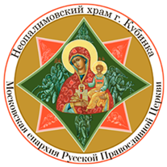

**Расписание богослужений.**

|  |  |  |  |
| --- | --- | --- | --- |
| Дата | День | Богослужение | Время |
| 23 августа суббота | Неделя 11-я по Пятидесятнице.  Мц. Сосанны девы и с нею Гаия, папы Римского, Гавиния пресвитера, Клавдия, Максима, Препедигны, Александра и Куфия | Молебен с акафистом  Всенощное бдение | 15:00  16:00 |
| **24 августа воскресение** | Часы, Литургия | 9:00 |
| 27 августа среда | Успение Пресвятой Владычицы нашей Богородицы и Приснодевы Марии | Всенощное бдение | 16:00 |
| 28 августа четверг | Часы, Литургия | 8:00 |
| 30 августа  суббота | Неделя 12-я по Пятидесятнице Иконы Божией Матери именуемой "Всецарица". Иконы Божией Матери именуемой «Прибавление ума». | Молебен с акафистом  Всенощное бдение | 15:00  16:00 |
| 31 августа  воскресение | Часы, Литургия | 9:00 |
| 6 сентября суббота | Неделя 13-я по Пятидесятнице.  Перенесение мощей ап. Варфоломея | Молебен с акафистом  Всенощное бдение | 15:00  16:00 |
| 7 сентября воскресение | Часы, Литургия | 8:00 |

8 916 570 1388